Что нового в ПК «ГРАНД-Смета 2019»

Добавлена возможность прямой печати выходных документов с возможностью их сохранения в pdf и xlsx
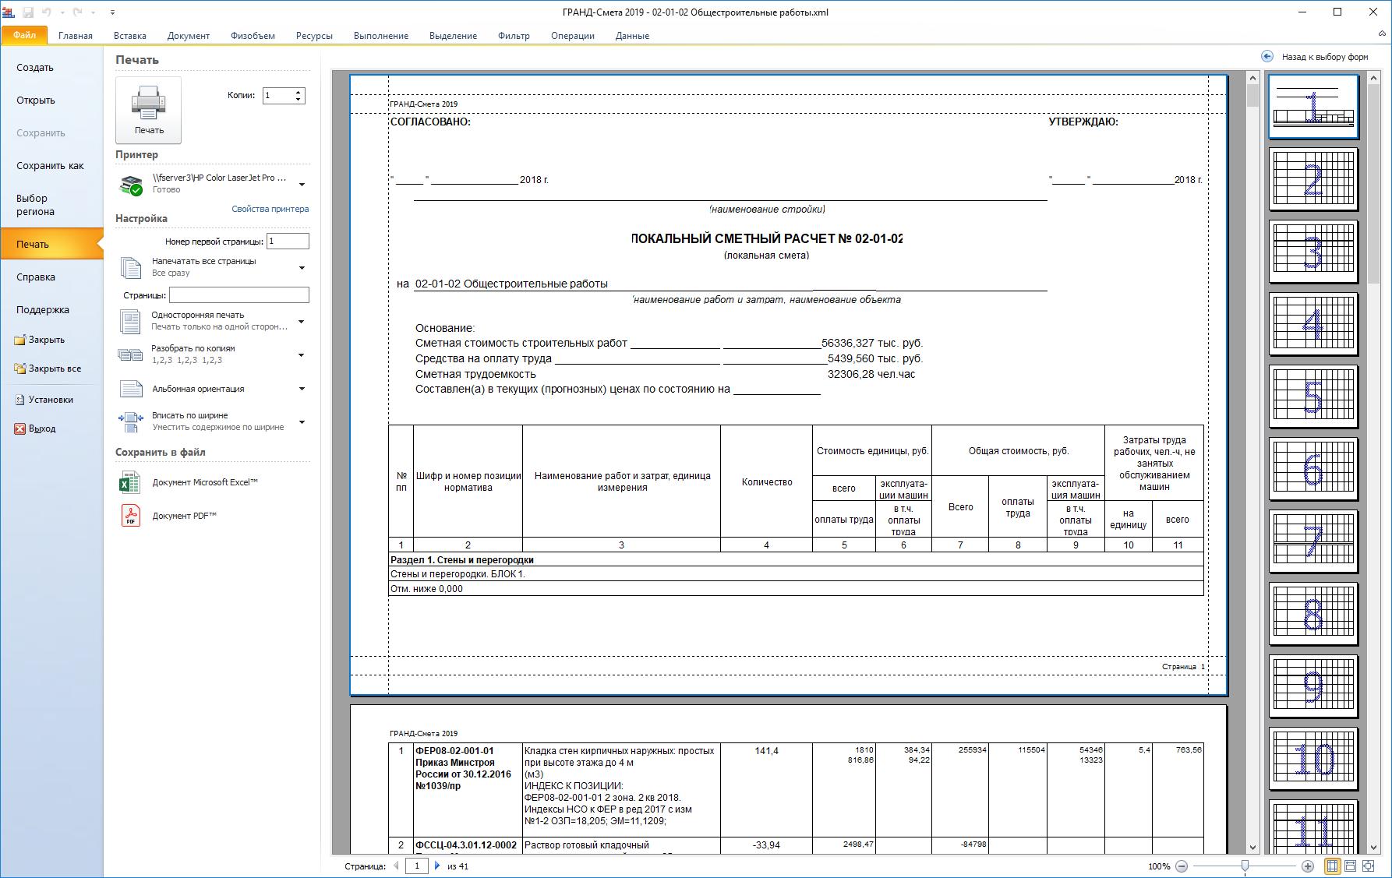
Сформированный документ может быть сразу напечатан на устройстве печати, либо сохранен для дальнейшей корректировки в формат xlsx, либо pdf
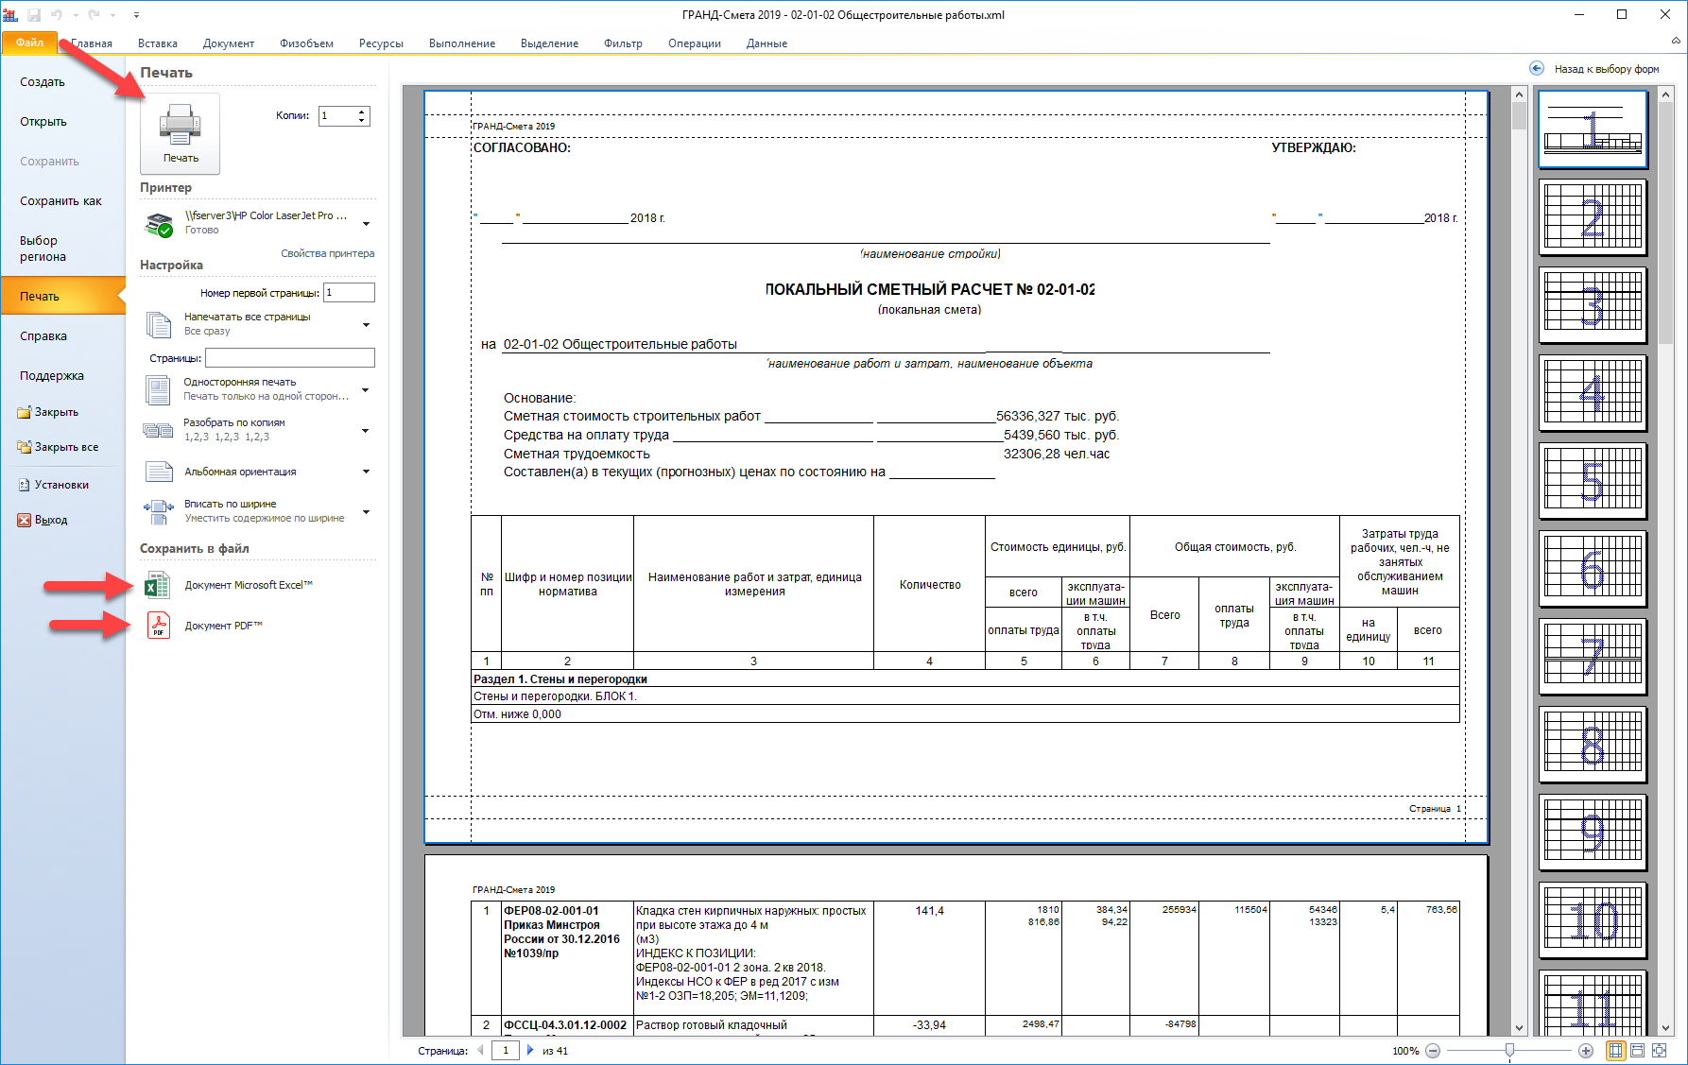
В настройках печати документа можно изменить все необходимые для его печати параметры:
- Указать количество распечатанных копий документа
- Выбрать требуемый принтер
- Указать номер первой страницы
Если номер первой страницы не указан, то номера страниц печататься не будут.
- Указать диапазон страниц для печати: печать всех страниц, печать только текущей страницы и печать указанных страниц
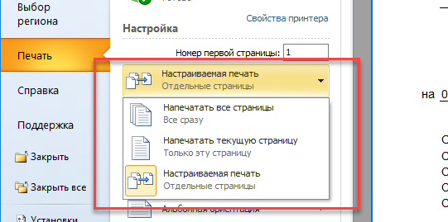
печать указанных страниц:
- Выбрать двустороннюю печати
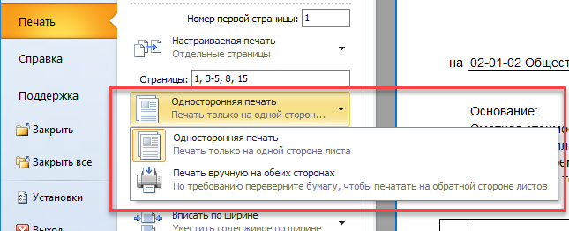
- Выбрать способ разбора копий в случае печати нескольких копий документа
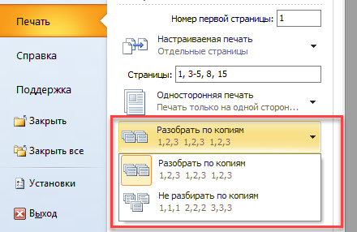
- Указать ориентацию документа при печати: книжная, либо альбомная
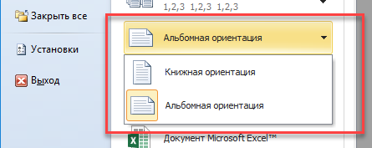
- Выбрать масштаб документа при печати: вписанный по ширине страницы, либо без масштабирования
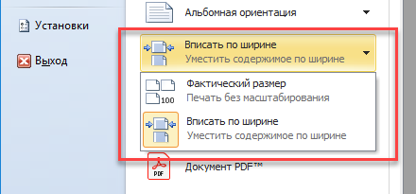
В режиме предварительного просмотра документа можно изменять масштаб просмотра либо при помощи клавиш мышки (Ctrl+колесико), либо при помощи кнопок на экране:
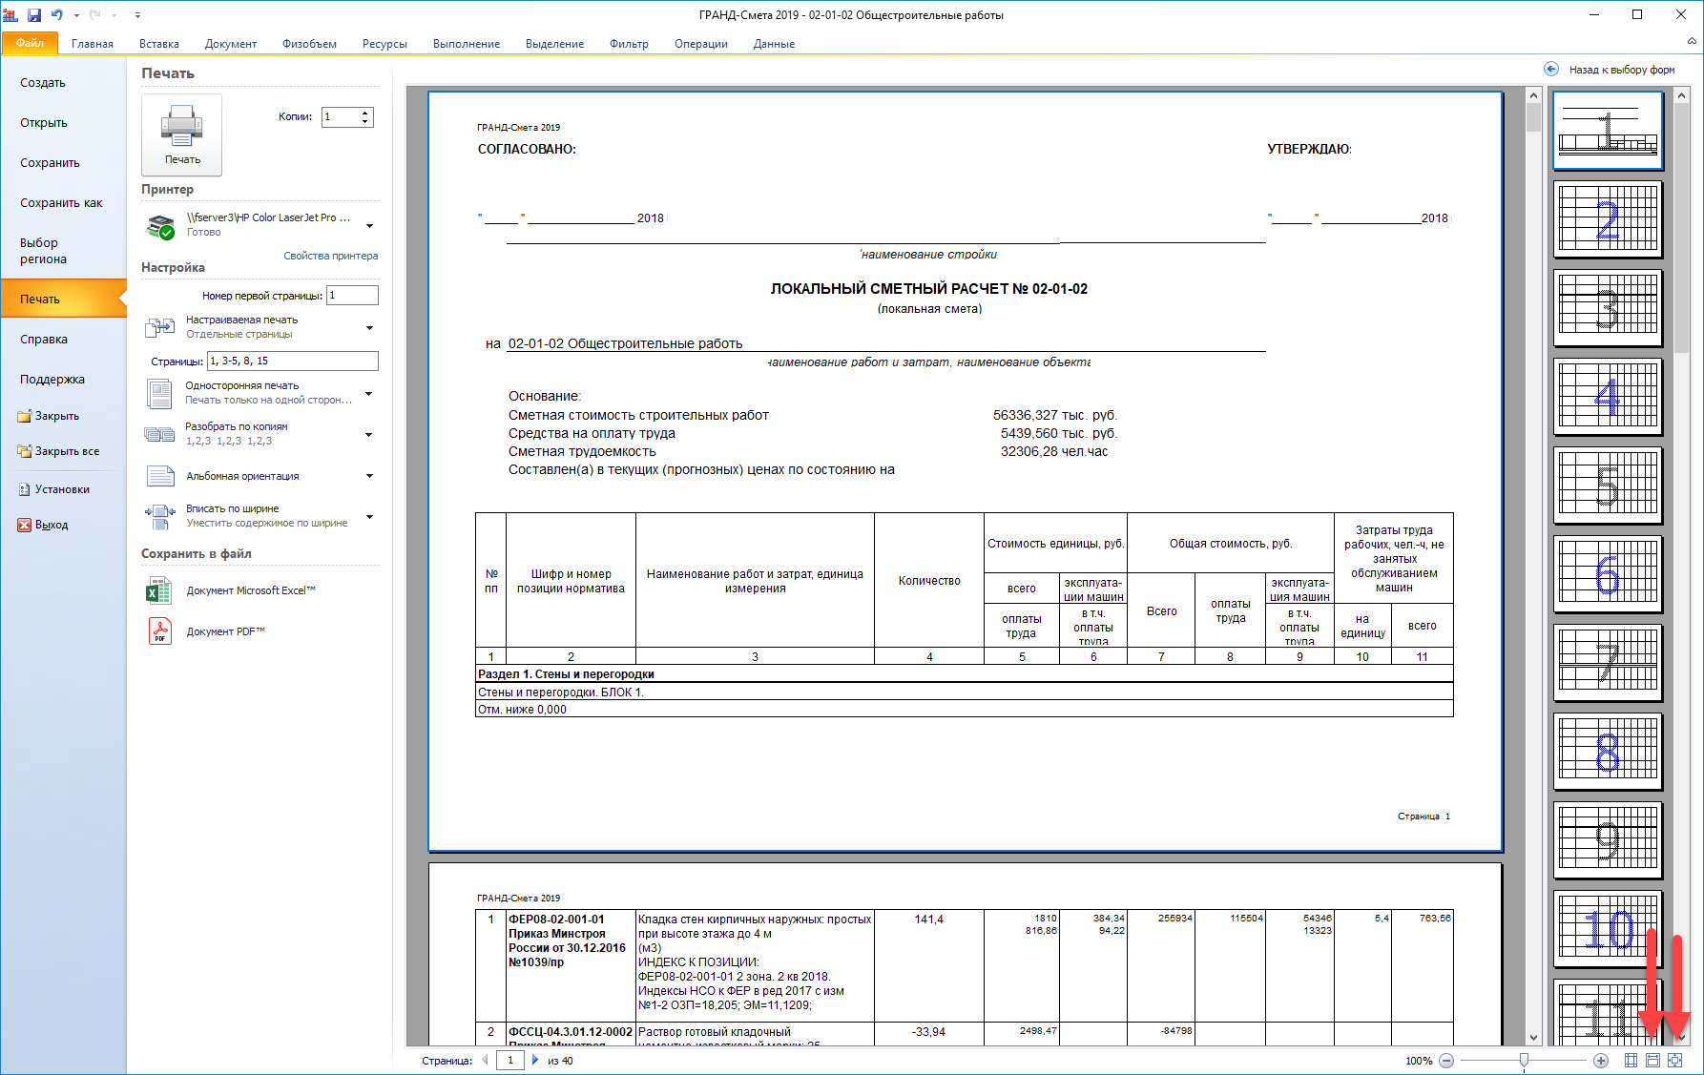
Если необходимо изменить поля, используемые при печати, то необходимо сначала включить отображение полей и далее при помощи указателя мыши их изменить:
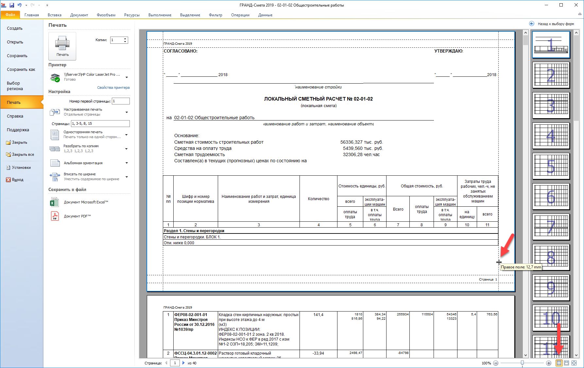
Все указанные выше настройки для печати документа автоматически считываются из соответствующего xltx файла-шаблона выбранной формы. При необходимости изменить настройки «по умолчанию» для выбранной формы, потребуется любая сторонняя программа (Excel, Open Calc и т.п.), в которых данные настройки могут быть изменены путем открытия соответствующего файла-шаблона, его изменения и последующего сохранения.
При необходимости использования «внешнего» приложения для формирования выходных форм, его можно указать в Установках программы на вкладке Установки – Печать:
Далее, при формировании форм необходимо включить галочку напротив «Использовать внешний генератор». В этом случае выходной документ будет сформирован с использованием внешнего приложения.
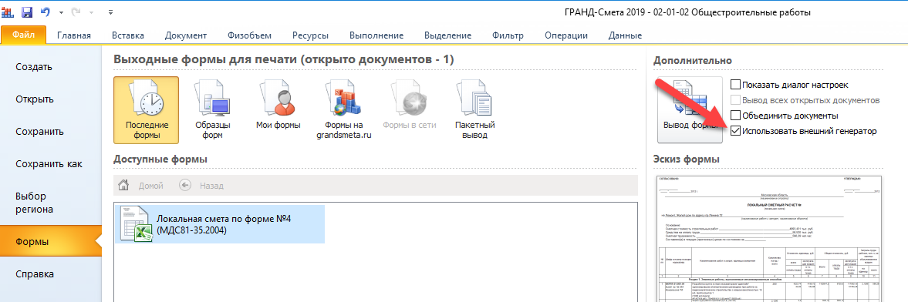
При необходимости, можно изменить содержимое верхнего левого колонтитула. По умолчанию, в качестве верхнего левого колонтитула выводится название версии программы, которое указано с использованием встроенной константы <ВЕРСИЯ>:
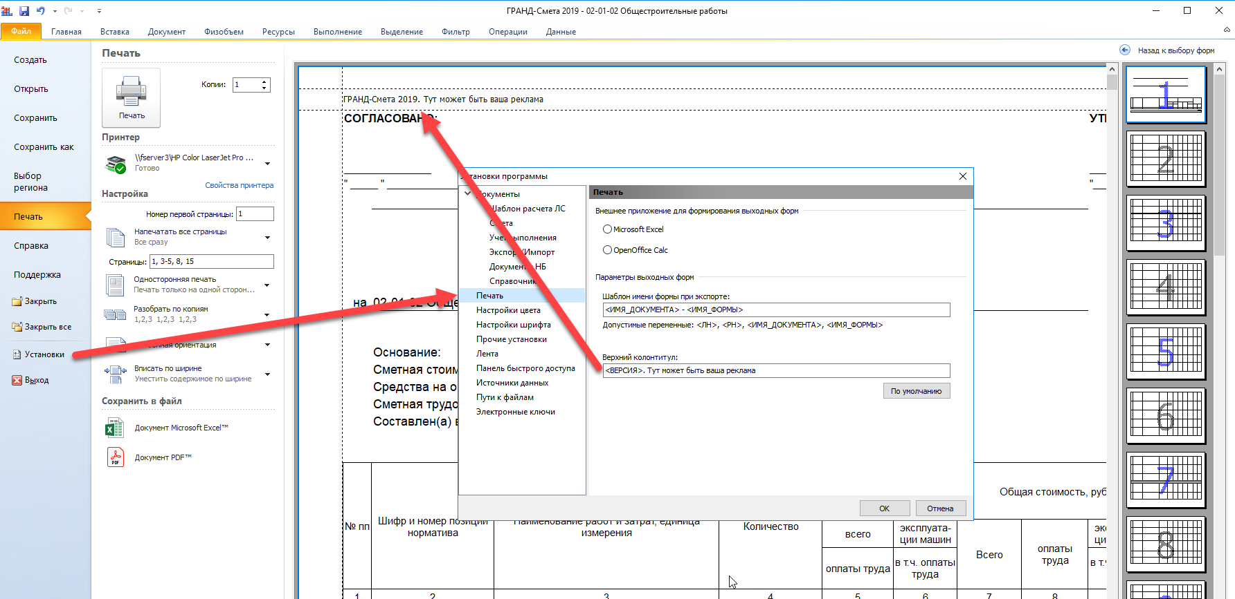

Добавлена возможность создания и сохранения пользовательских справочников подписей, коэффициентов, затрат ОС и ССР, разделов и Лимитированных затрат
Указанные справочники перенесены в папку Мои документы\ГРАНД-Смета\Справочники
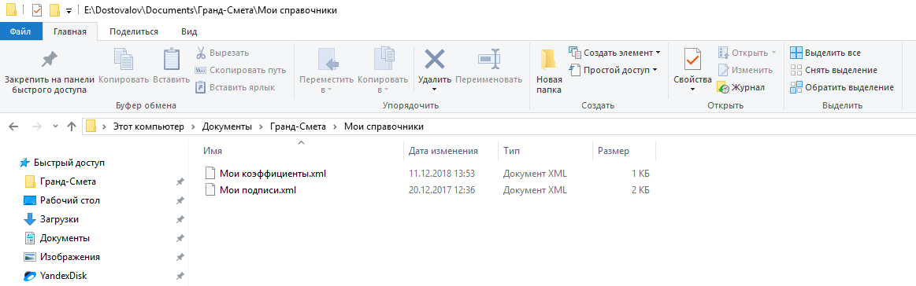
При первом запуске программы происходит перенос данных справочников из служебной папки c:\ProgramData\Grand\GrandSmeta 9\Client\LocalSetting\ в папку Мои документы\ГРАНД-Смета\Справочники

Добавлена возможность формирования таблицы замены материалов
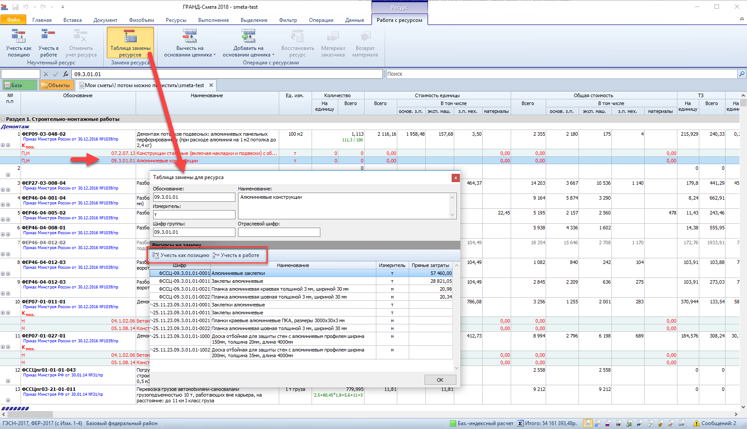

Что нового в ПК «ГРАНД-Смета 2018»

1. Новый документ Транспортная калькуляция
Данный документ предназначен для расчета сметной стоимости материальных ресурсов. Для расчета сметной стоимости материального ресурса можно либо составить калькуляцию транспортных расходов, указав все затраты на каждом этапе (плече) доставки, либо ввести нужное значение в ручном режиме. Далее можно указать надбавки к итоговому значению транспортных расходов, размер заготовительно-складских расходов и иных надбавок к отпускной цене. После ввода всех необходимых значений будет автоматически рассчитана величина сметной стоимости материального ресурса.
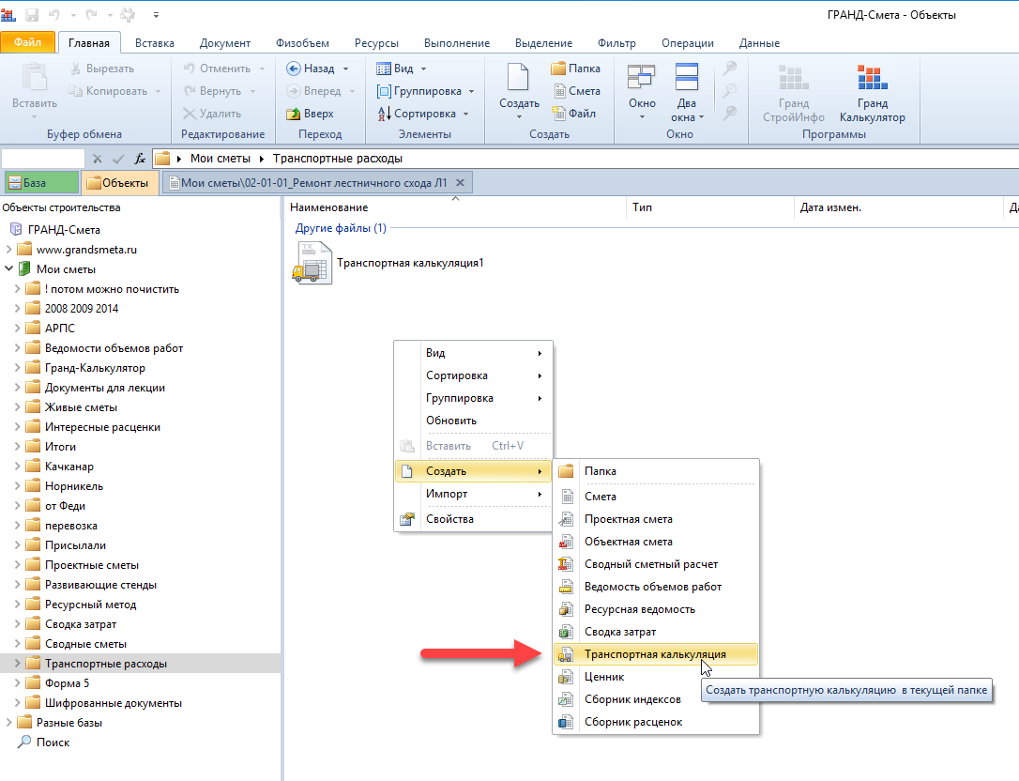

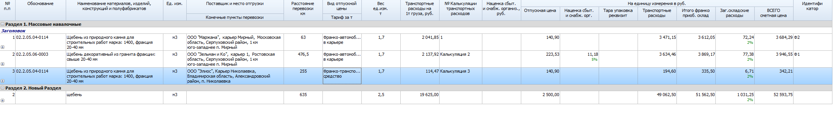
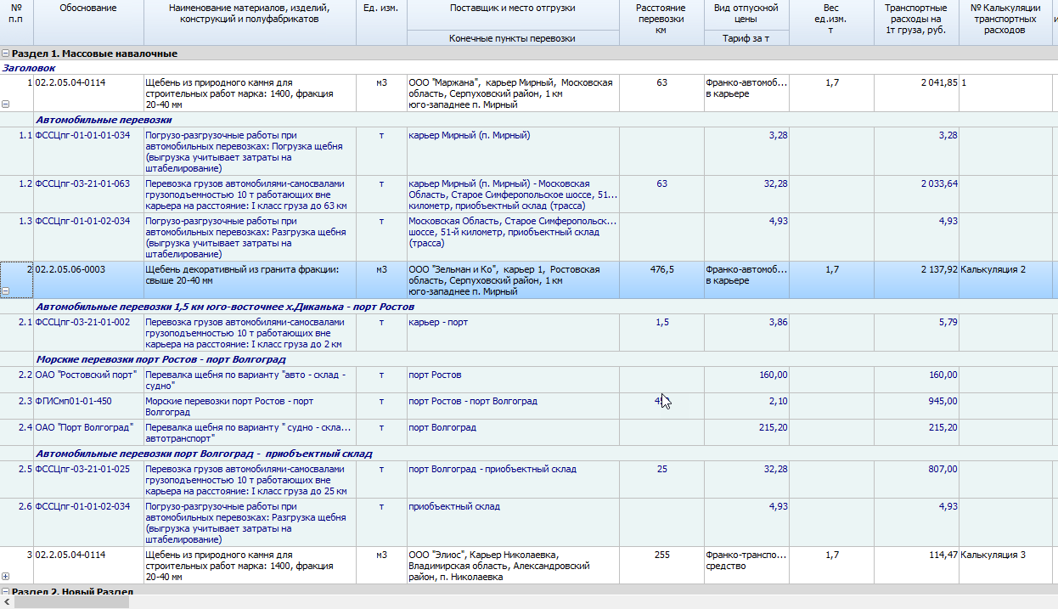
Стоимость материальных ресурсов, рассчитанная в Транспортной калькуляции, в дальнейшем может быть загружена в локальные сметы и сводные ведомости ресурсов.
В Транспортную калькуляцию могут быть загружены данные о материалах из локальной сметы, либо сводной ведомости ресурсов.

2. Добавлена возможность загрузки данных из транспортной калькуляции в локальные сметы и сводную ведомость ресурсов
Для того чтобы загрузить в какой-либо документ данные из транспортной калькуляции, необходимо выбрать её в мастере загрузки цен.
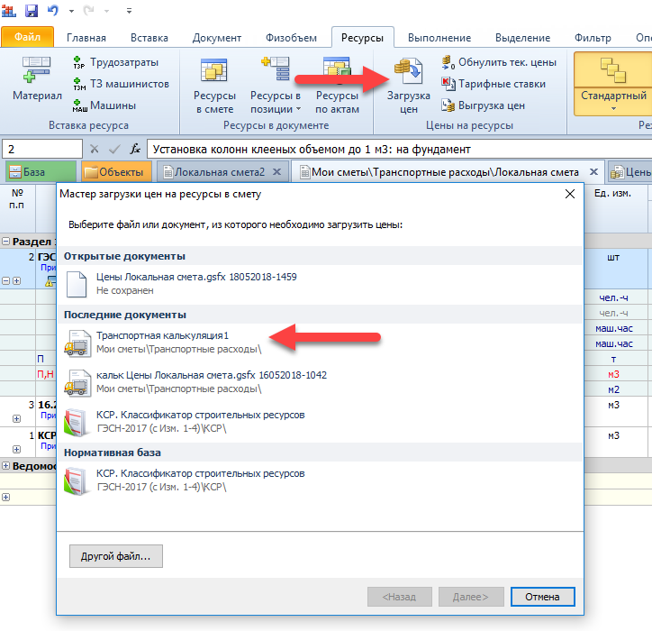

3. Добавлена возможность выгрузить материалы из локальной сметы и сводной ведомости ресурсов в транспортную калькуляцию
Для того чтобы выгрузить материалы из ведомости ресурсов в локальной смете, необходимо воспользоваться уже существующей кнопкой Выгрузка цен на панели инструментов на вкладке Ресурсы. Далее, в открывшемся окне необходимо выбрать либо уже существующую транспортную калькуляцию, либо пункт Создать транспортную калькуляцию.
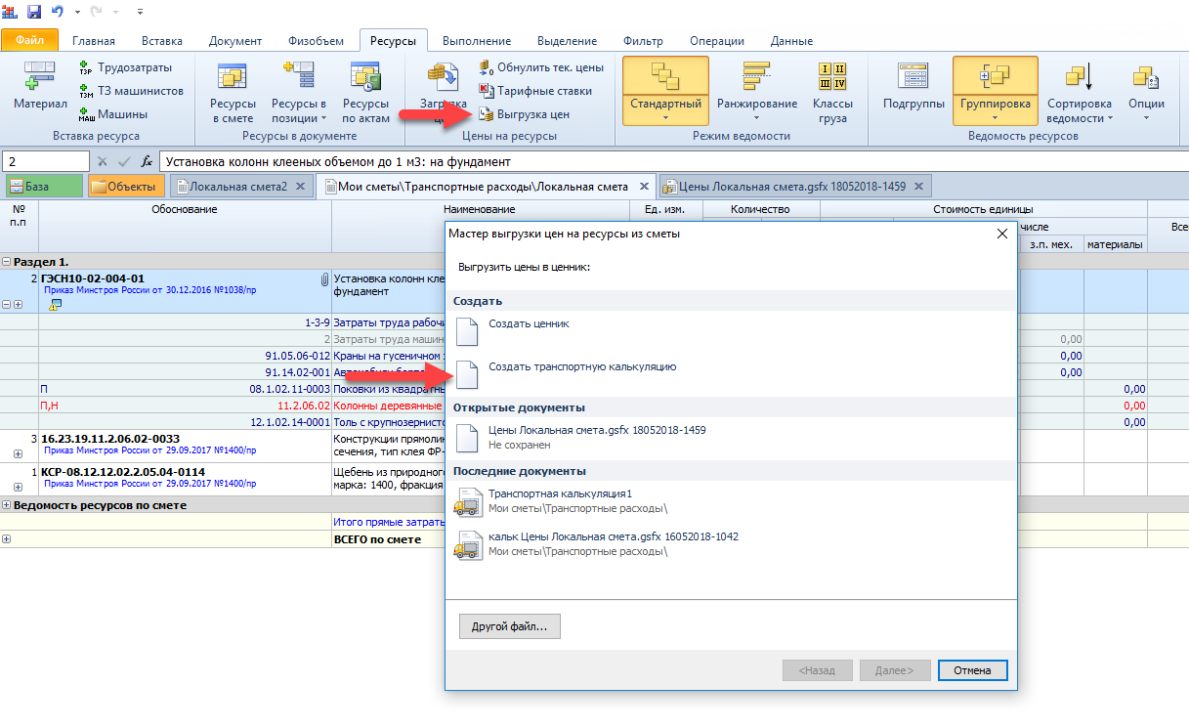

4. Добавлена возможность прикрепления к смете различных файлов в виде вложений
При необходимости можно прикрепить к смете любые файлы (кроме исполняемых). Например, это может быть файл Excel, где выполнен расчет физобъёмов, а в позициях сметы указаны ссылки на ячейки в этом файле – тогда при пересылке сметы с таким вложенным файлом все связи гарантированно сохраняются. Также можно вложить в смету пояснительную записку, скан-копии чертежей и т. п.
Для того чтобы прикрепить к смете дополнительно один или несколько файлов, необходимо в окне с параметрами сметы на закладке Вложения нажать кнопку Добавить и далее в появившемся окне выбрать нужный файл, либо, зажав на клавиатуре клавишу Ctrl, выбрать несколько файлов. Также можно в проводнике Windows скопировать нужные файлы в буфер и далее при помощи команды Вставить добавить их к вложениям в смете.
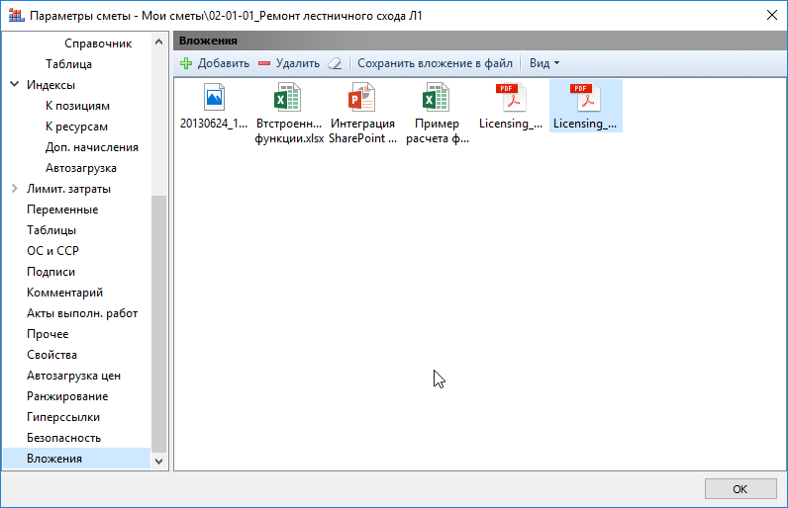
Файл, добавленный в виде вложения в смету, можно двойным щелчком мыши открыть для редактирования. При этом будет запущено то средство редактирования, которое определено в операционной системе для данного типа файла. После того как файл будет закрыт, программой будет предложено обновить его содержимое в документе.
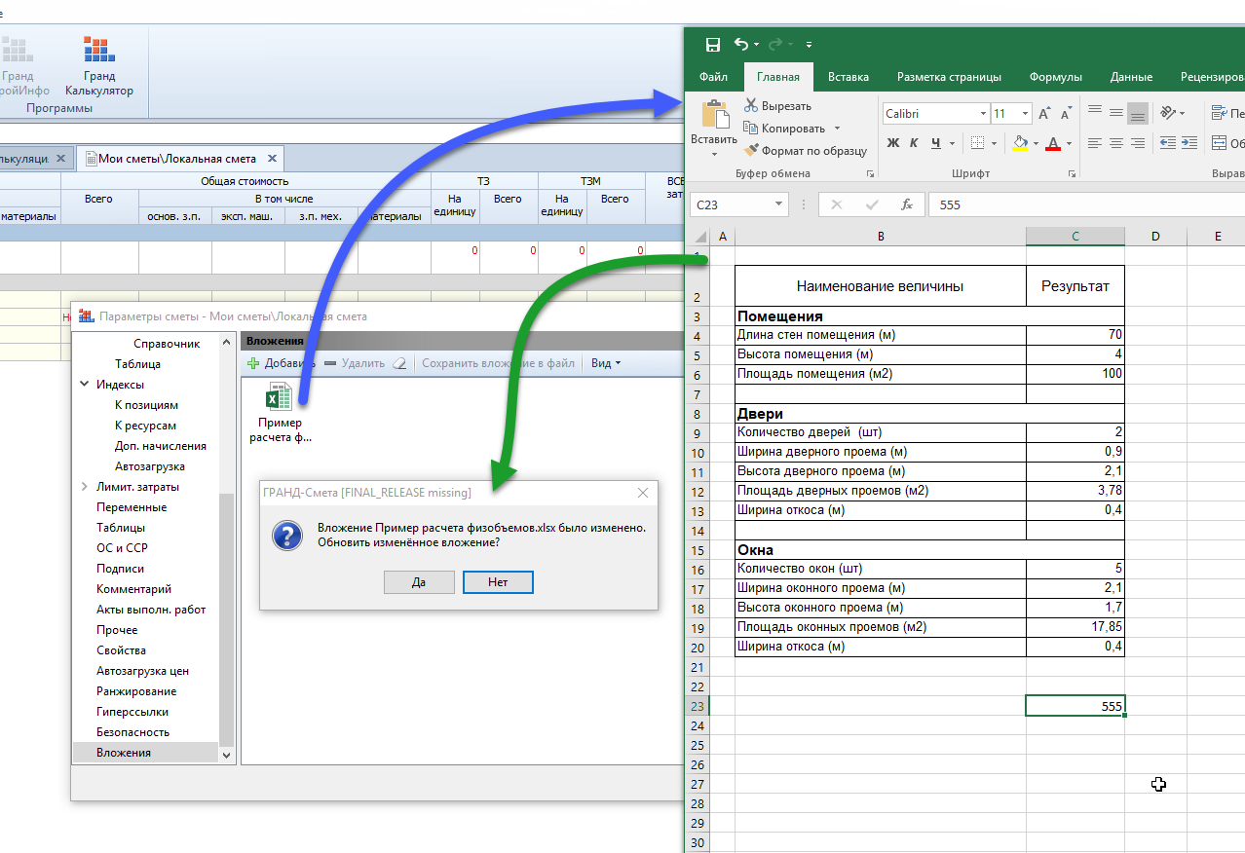

5. При поиске в нормативной базе добавлена возможность поиска с условием ИЛИ
Для указания условия ИЛИ необходимо использовать в строке поиска символ «|»
Пример: установ | монт метал каркас
В данном примере будет осуществляться поиск наименования с наличием слов установка или монтаж.

6. Добавлена совместимость программы с операционными системами типа Линукс
Для корректной работы ПК «ГРАНД-Смета» в среде Линукс необходимо наличие установленного пакета Wine-HQ, либо Wine-Etersoft.

7. Новый формат справочников видов работ
Для упорядочивания действий с видами работ, нормами НР и СП для каждого вида работ, а также коэффициентами к нормам НР и СП, общий справочник видов работ делится на три составляющие:
- Справочник видов работ
- Справочник с нормативами НР и СП для каждого вида работ
- Справочник с коэффициентами к НР и СП
При этом выбор каждого справочника осуществляется независимо друг от друга. Изменение справочника с нормативами НР и СП не влияет на выбранный справочник с коэффициентами к ним. Аналогично и выбор справочника с коэффициентами к НР и СП не зависит от выбора справочника с нормативами НР и СП.
Выбор справочника видов работ:
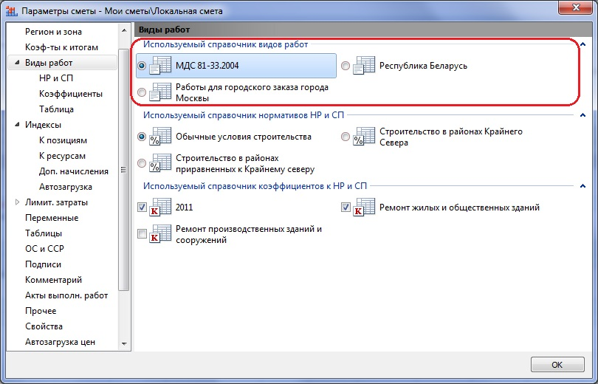
Выбор справочника с нормативами НР и СП:
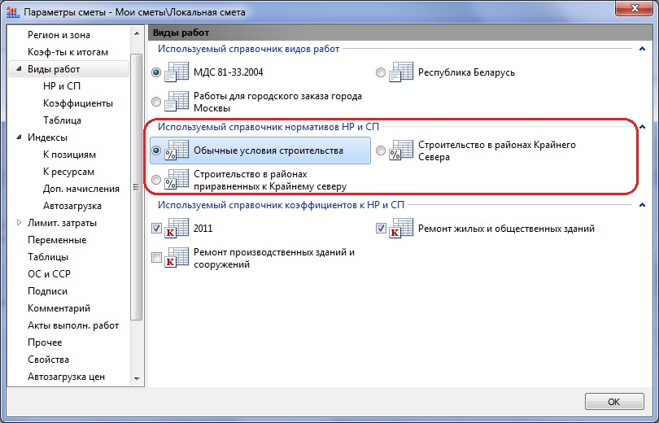
Выбор справочника с коэффициентами к НР и СП (можно выбрать одновременно более одного справочника):
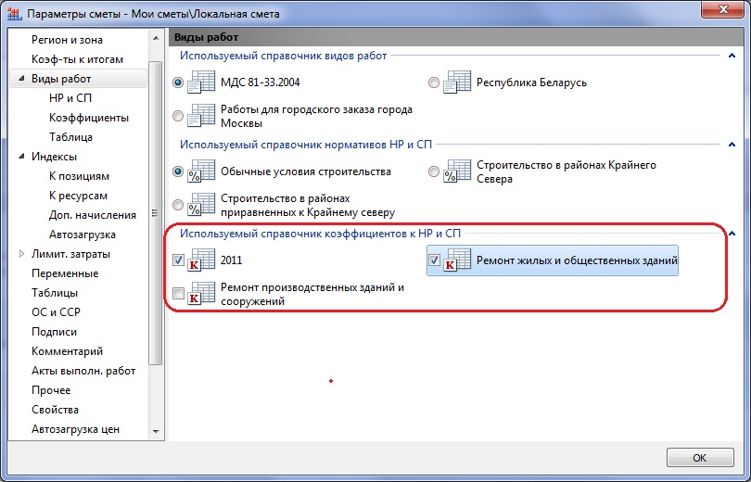
Количество доступных для выбора справочников с нормативами НР и СП зависит от того, какие в данный момент выбраны виды работ:
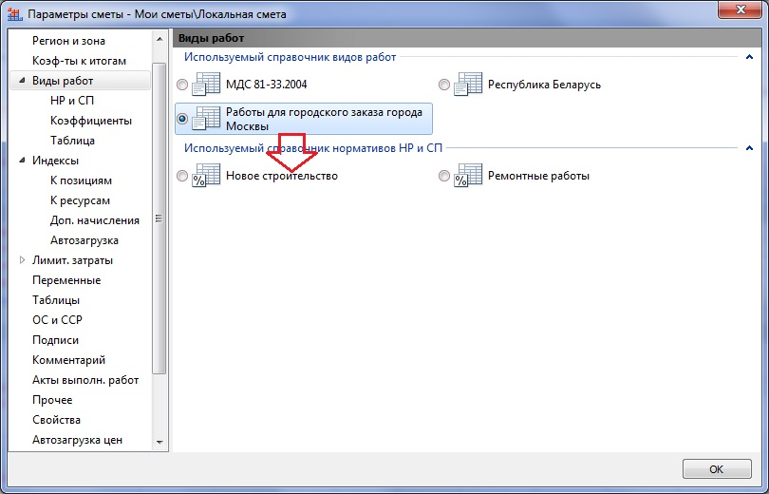
На вкладке Таблица выводится сводное состояние о видах работ в документе со значениями нормативов НР и СП:
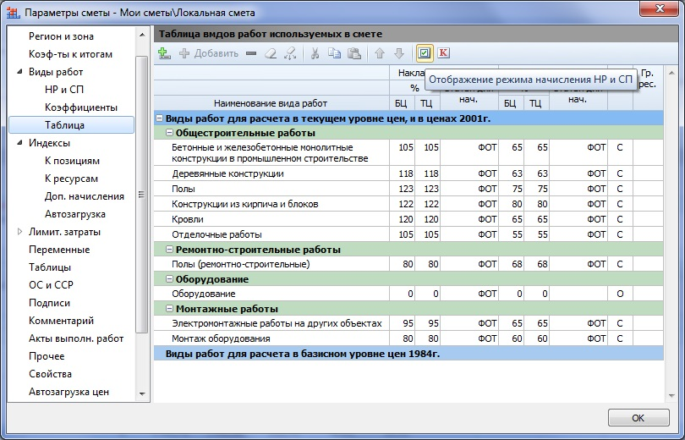
А также в этой таблице можно отобразить данные о применяемых поправочных коэффициентах к нормам НР и СП:
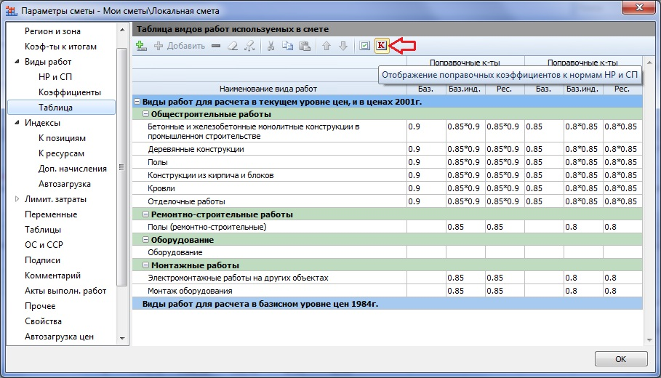
При этом следует обратить внимание, что справочник с нормативами НР и СП, а также справочник с коэффициентами к НР и СП, можно перевыбрать независимо друг от друга.
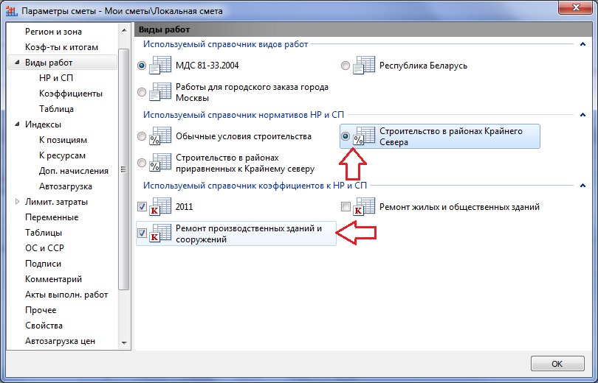

8. Добавлена возможность использования в качестве источника нормативных баз веб-серверов с поддержкой протокола Web-Dav
При выборе сайта с источником нормативных баз необходимо указать папку на локальном диске, где будет храниться копия скачиваемых файлов (кэш).
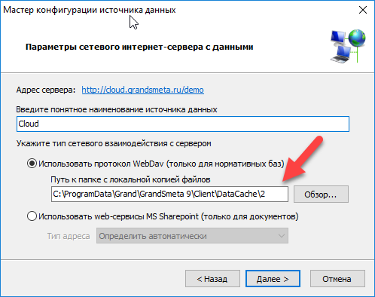
При каждом запуске программы происходит автоматическая синхронизация между данными на подключённом сайте и данными в папке с кэшем. При отсутствии подключения к сетевому источнику данные берутся из папки с кэшем.

9. Добавлена возможность кэширования нормативных баз при работе с сетевыми папками
В ситуации, когда скорость соединения с сетевой папкой низкая, можно включить кэширование данных на локальный диск. В этом случае файлы с нормативными базами сохраняются в указанной папке, и при каждом старте программы будет автоматически запускаться синхронизация данных между локальной папкой с кэшем и указанной сетевой папкой. Если же сетевая папка на момент синхронизации окажется недоступна, то будет выведено соответствующее уведомление об этом с возможностью продолжить работу с локальной копией файлов.
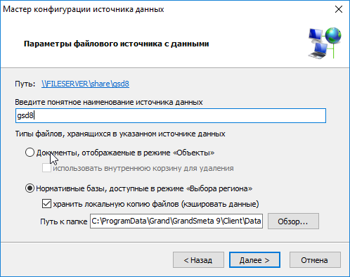

10. Добавлена возможность загрузки цен в сводную ресурсную ведомость
Для того чтобы загрузить цены в сводную ресурсную ведомость, необходимо воспользоваться уже существующей кнопкой Загрузка цен на панели инструментов на вкладке Ресурсы. Далее, в открывшемся окне необходимо выбрать источник с ценами. В качестве источника с текущими ценами может выступать либо файл-ценник, либо транспортная калькуляция.
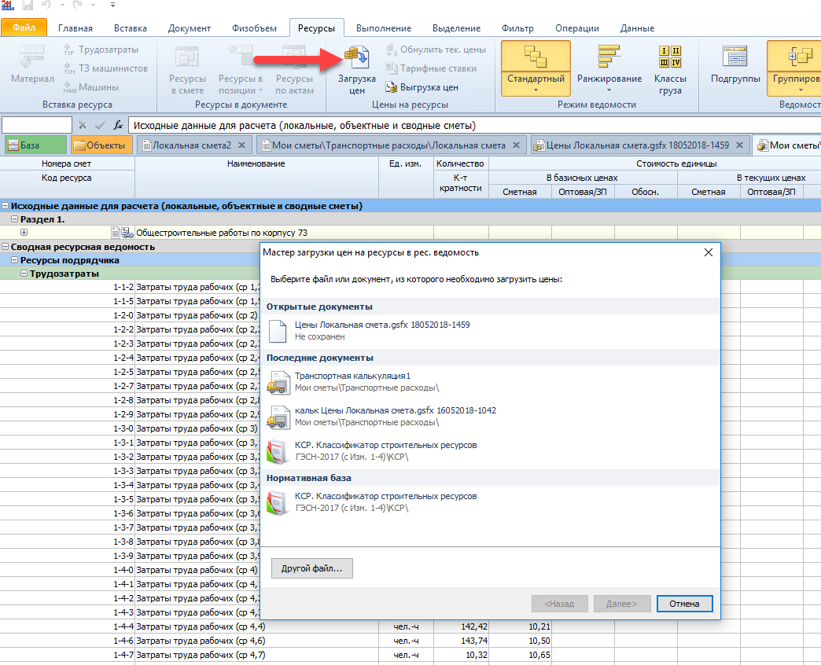
При этом цены загружаются не поверх существующих цен, а в специальные колонки, увидеть которые можно при включённой опции Режим редактирования цен. Если загруженная цена отличается от той, которая была получена из локальных смет, она выделяется цветом.
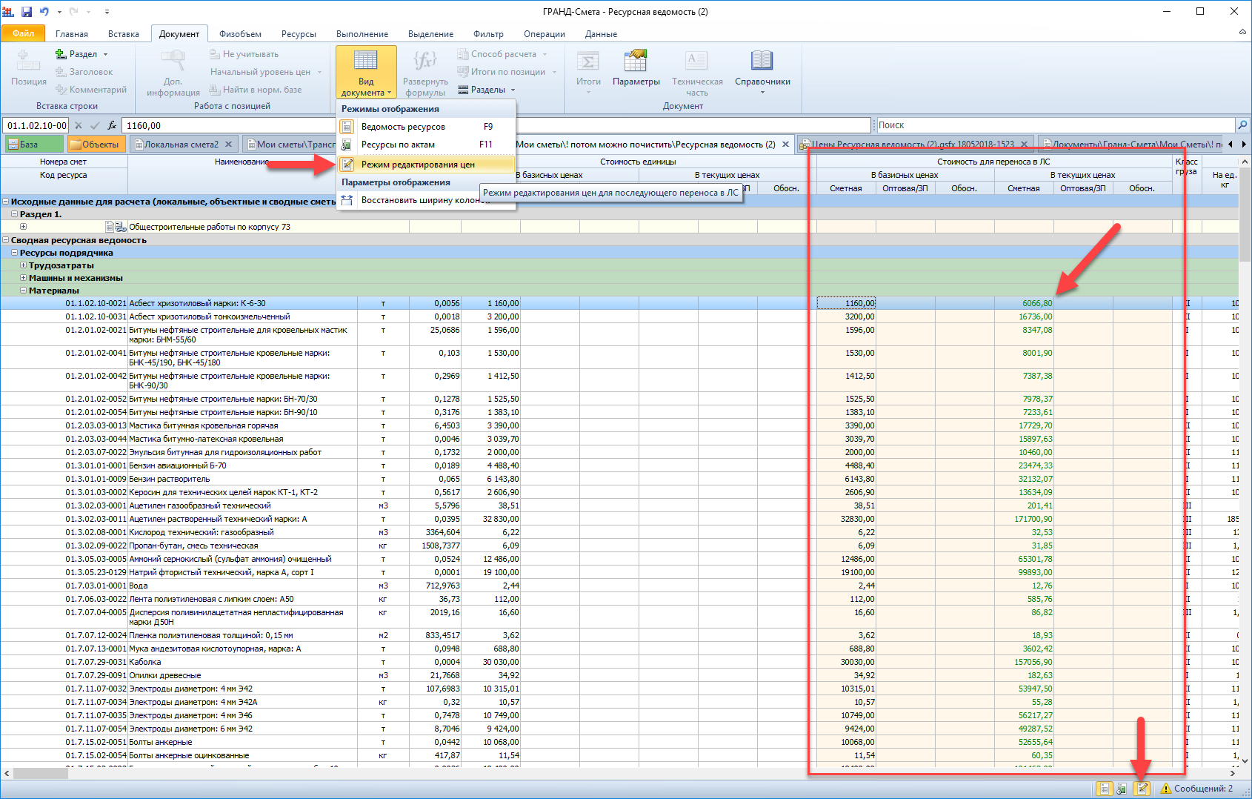
Для того чтобы перенести отредактированные цены из сводной ресурсной ведомости в локальные сметы, необходимо нажать кнопку Перенести цены в сметы, которая расположена на вкладке Данные.
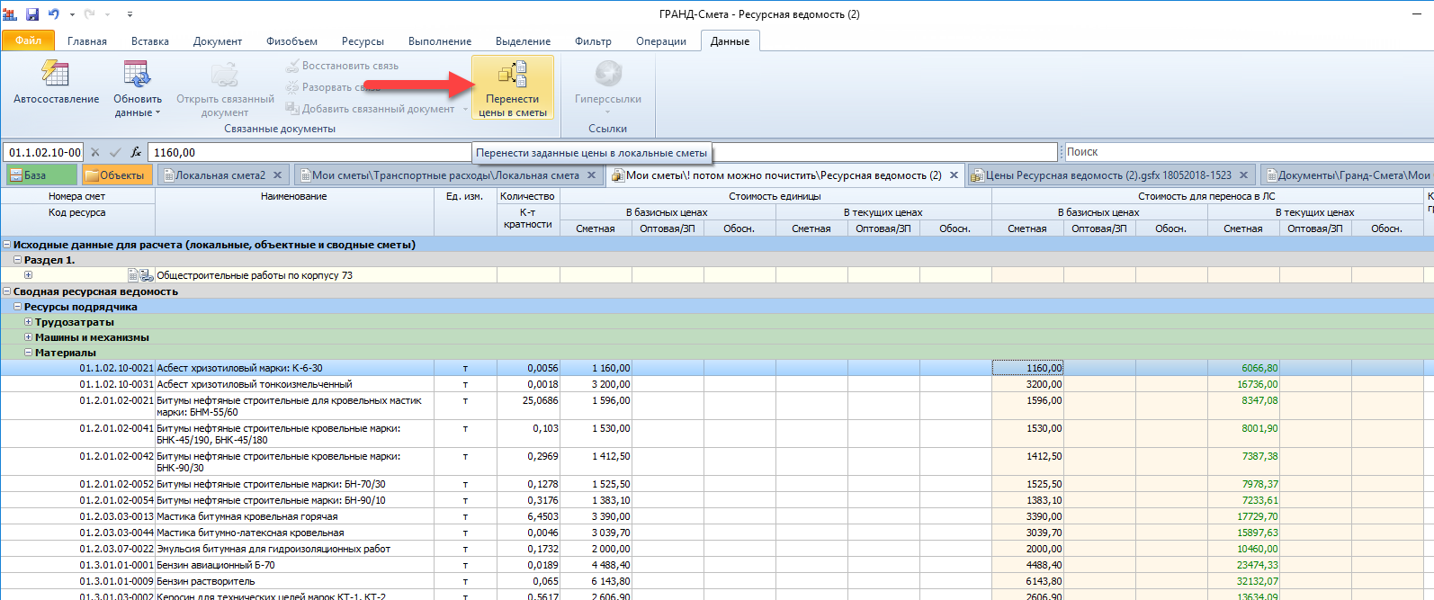

11. Добавлена возможность выгрузки в файл-ценник и транспортную калькуляцию материалов представителей
В окне с ведомостью ресурсов по смете добавлена возможность экспорта её в ценник, либо в транспортную калькуляцию. Для этого необходимо нажать кнопку Выгрузка цен в меню Параметры.
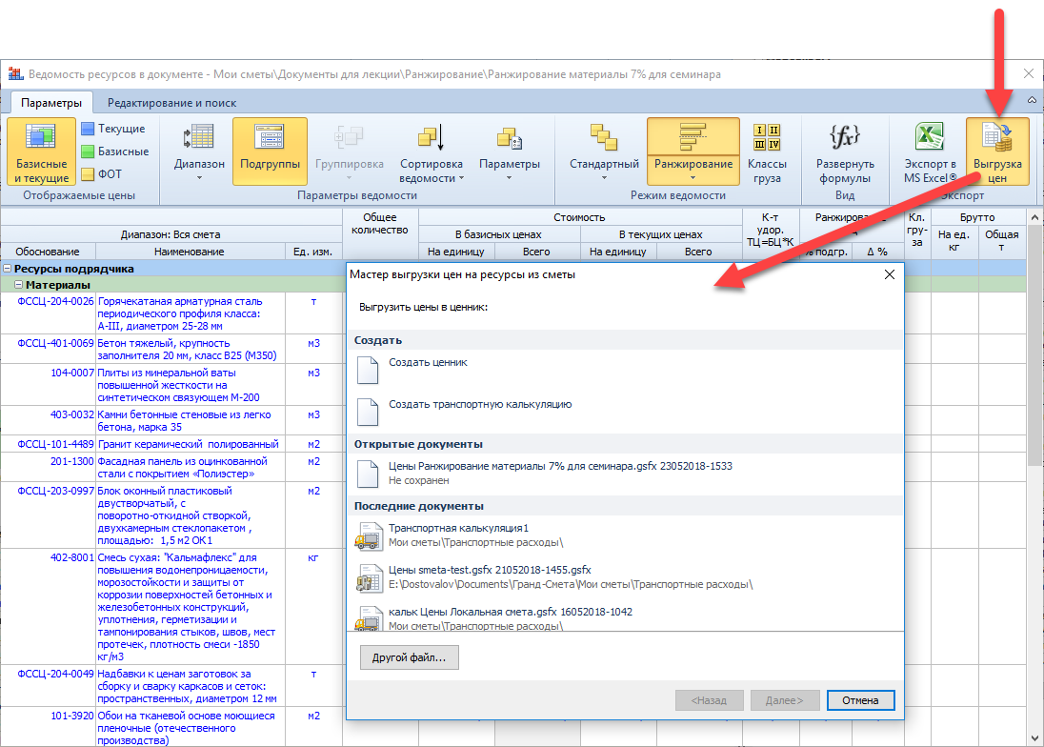
Если в режиме Ранжирование в ведомости ресурсов на экран выводятся только материалы представители, то при выгрузке цен будут выгружены данные только по ним.
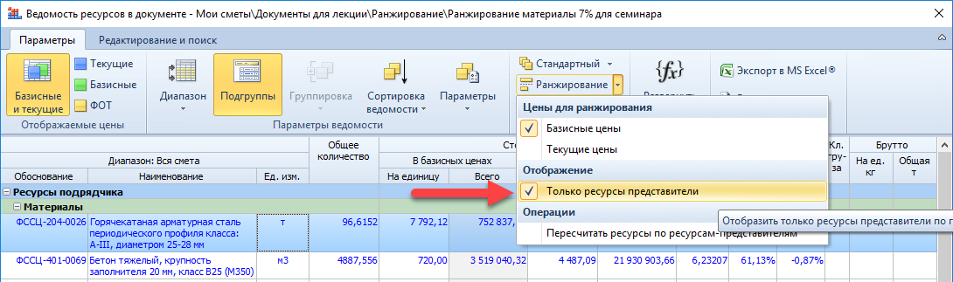
При выгрузке ведомости используется уже существующий мастер-диалог выгрузки цен.
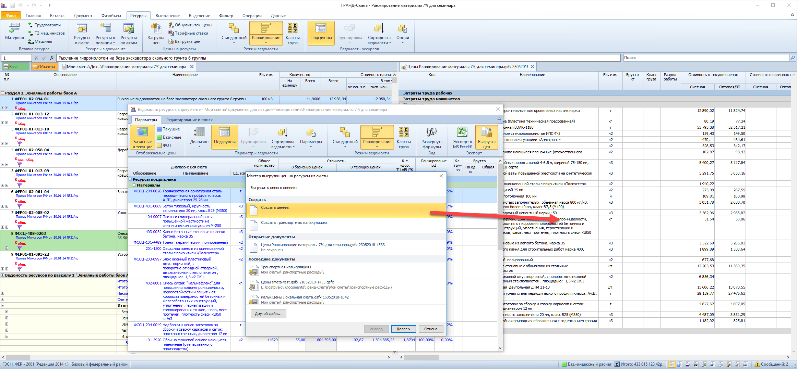

12. При запуске программы добавлена проверка установленных драйверов электронного ключа
Если на компьютере, где установлен ПК «ГРАНД-Смета», отсутствует драйвер для работы с электронными ключами защиты Guardant, то будет предложено скачать нужный драйвер и установить его. Всё это происходит в автоматическом режиме, без необходимости что-либо искать в интернете.
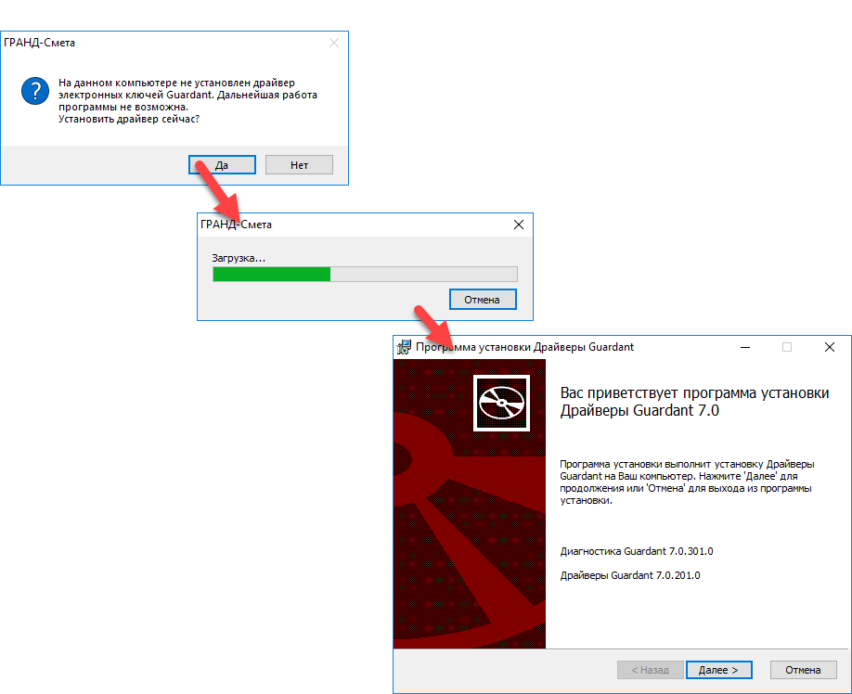
Аналогичная проверка добавлена и в «Менеджер обновлений».

13. Добавлена возможность выбрать электронный ключ защиты, используемый по умолчанию для работы
В ряде случаев возникает необходимость зафиксировать, какой ключ защиты следует использовать при работе ПК «ГРАНД-Смета», так как именно с этим номером ключа связаны используемые в программе лицензии для доступа к нормативным базам, каталогам цен и индексам. Например, если на компьютере установлен обычный ключ защиты для стационарной версии, то при подключении к этому же компьютеру ключа с флеш-версией номер ключа для обеих версий будет при каждом запуске определяться случайным образом.
Именно в связи с этим в ПК «ГРАНД-Смета 2018» добавлена настройка, которая позволяет «закрепить» номер ключа, который будет использоваться при работе с программой. Данная информация указывается в окне с установками программы на закладке Электронные ключи. В данном примере стационарная версия будет использовать свой ключ, а флеш-версия – свой. По умолчанию, если номер ключа не установлен, то для работы ПК «ГРАНД-Смета» будет использоваться первый ключ, который найден операционной системой.
